姓名： 学号： 成绩：

1. 对于数组int A[M][N]，需要将其元素A[i][j]保存到eax中，数组起始地址在rdi，i保存在rsi，j保存在rdx中。相关的汇编代码如下，则N的值为：

leaq (%rsi, %rsi, 2), %rax

leaq (%rdi, %rax, 4), %rax

movl (%rax, %rdx, 4), %eax

2. 如果int i=0x86 23 11 32，&i=0x400320，请问地址0x400322 地址上的那个字节存储的数值是？

3. 请问以下程序的运行结果是什么，请给出计算过程并解释。

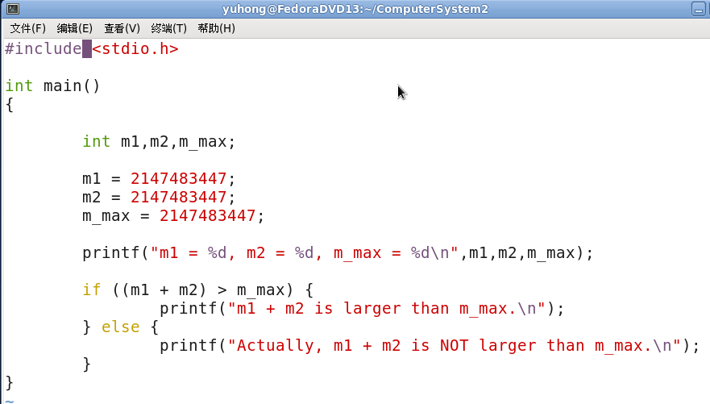

4. 考虑一种遵从IEEE规范的新浮点格式，包含3个阶码位和3个小数位（即该浮点数不考虑符号位，只用来表示正数）。请回答下列问题。

1）除0和Infinity外，该浮点数能表示的数值范围为多少？

2）尝试填下以下表格的空白处。如果一个数值太大而无法表达，使用infinity的表达式；如果一个数值太小而无法表达，使用0的表达式。

|  |  |
| --- | --- |
| 二进制表达 | 十进制数值 |
| 011000 |  |
|  | 17 |
| 110001 |  |
|  | 9+1/2 |

5. 请判断一下关系是否永远成立？并给出解释

int x;

int y;

(float)x+(float)y ==(float)(x+y)

6.（堆栈破坏问题）函数echo定义如下：

void echo(){

char buf[8];

gets(buf);

puts(buf)；

}

对应的汇编代码如下：

echo:

subq $24,%rsp

movq %fs:40,%rax

返回地址（64位）

echo

的栈帧

%rsp

echo

的栈帧

%rsp

movq %rax,8(%rsp)

xorl %eax,%eax

movq %rsp,%rdi

call gets

movq %rsp,%rdi

call puts

movq 8(%rsp),%rax

xorq %fs:40,%rax

je .L9

call __stack_chk_fail

addq $24,%rsp

ret

观察代码，判定该函数是否具有堆栈破坏的检测能力？如果%fs:38地址开始存放了0x00/01/02/03/04/05/06/07/08/09/0a/0b/0c/0d/0e/0f。请问刚进入echo函数时，echo栈帧中%rsp+8位置存放的8字节数值是？如果此时输入按键abcdefg并回车，程序将如何执行？如果此时输入按键123456789并回车，程序能否正常返回？如果不能将执行什么处理？

7. 对于以下myfile.c程序代码

int hello1;

char myfun(int a)

{ int b=10;

hello1=b+a;

hello1=hello1*f1(a);

printf(“%d\n”,hello1);

return hello1;

}

请指出那些符号是链接器符号，哪些符号需要重定位？

8. 对于以下代码：

1. int a=100;
2. short proc(int inputarg)
3. { int a;

a+=inputarg;

return a+0;

1. }

请说明边第1行变量a和3行定义变量a的作用域。如果将第3行变量类型修改为static int，则第一次调用函数proc时传入参数inputarg的值为12，此时返回值为多少？再次调用时传入inputarg为5，则第二次调用的返回值是多少？

9. 已知一个硬盘容量为1TB，由两个盘（4个盘面）构成，每个盘面由3200个磁道构成，每个磁道平均有128个扇区。由于磁记录密度的提升，新工艺维持相同的容量下，只需要一个盘（2个盘面），每个盘面的磁道数为3200，则新工艺要求每个磁道多少个扇区？

10. 请写出磁盘扇区访问时间的计算公式，并简单解释寻道时间、旋转时间、传送时间。

11. 什么是数据访问的时间局部性和空间局部性？

12. 请简单分析一下各项因素单独变化时对cache命中率的影响：cache容量大小变化、cache块大小、组的大小。

13. 如果cache块（行）的大小为64字节，cache总容量为1KB，请问cache的块数有多少？如果采用2路组相联则32位的内存地址，将划分成标记、组索引、快内偏移三个部分各需几个bit?

14. 假定某计算机的cache采用直接映射方式，和主存交换的数据块大小为1个字，按字编址，一共能存放16个字的数据。CPU开始执行某程序时，cache为空，在该程序执行过程中，CPU依次访问以下地址序列：2、3、11、16、21、13、64、48、19、11、3、22、4、27、6和11。

（1）每次访问在cache中命中还是缺失？试计算访问上述地址序列的cache命中率。1/16

（2）若cache容量还是16个字，而数据块大小改为4个字，则上述地址序列的命中情况又如何？说明块大小和命中率的关系。1/4

15. 假定某计算机的数据cache采用全相连映射方式，即内存的任意一个块可以被放置到cache中的任意位置。主存与cache交换的块大小为2个字（2B），数据cache一共可以存放4个字。当cache发生冲突时，选取最近最久不使用（LRU）的那个块被换出。数组按行优先方式存储，请分别计算代码段1和代码段2的Cache命中率，讨论哪一个代码对cache更友好，并分析cache不友好代码的原因。

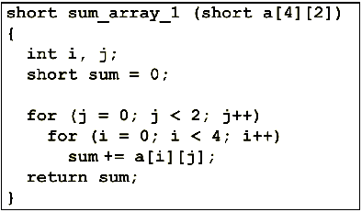 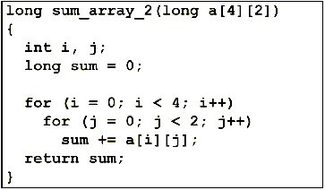

代码1 代码2